**5-Б клас**

Завантаження уроків з української мови у 5-Б класі,

учитель Заїка В.І.

**Тема: Звертання. Непоширені і поширені звертання.**

**Розділові знаки при них.**

06.04.2020 – онлайн-урок

Ми живемо в суспільстві, тому щодня спілкуємося з іншими людьми. Мета цього спілкування різна: обмін інформацією, новими знаннями, висловлення своїх почуттів, переживань, роздумів. Ми розповідаємо щось і запитуємо, просимо і відмовляємо, сперечаємося і промовляємо слова любові, ранимо й лікуємо словом… І при цьому постійно використовуємо звертання.

*Звертання щире, душевне, щедре-*

*Оксано, Павле, Іване, Петре!*

*І так сердечно, і так ласкаво-*

*Тетяно, Лесю, а чи Любаво!*

*А найсвятіше душа приємле-*

*моя Вкраїно, кохана земле,*

*ти, сивий Дніпре, і ти, Дунаю,-*

*миліших серцю звертань не знаю.*

**1. Робота зі схемою.**

**Звертання** – слово або словосполучення,

що називає того, до кого звертаються у мовленні.

**Непоширені** – одне слово **Поширені** – два і більше слів.

**Розділові знаки при звертаннях:**

ЗВ,___________________.

________,ЗВ,_______________.

_______________________, ЗВ.

ЗВ!_____________________.

Опрацювати параграф 57, впр. 452 (усно)

Домашнє завдання: параграф 57, впр. 454 (виконати до 09.04.2020)

**Тема: Вставні слова**

Параграф 58. Вставні слова.

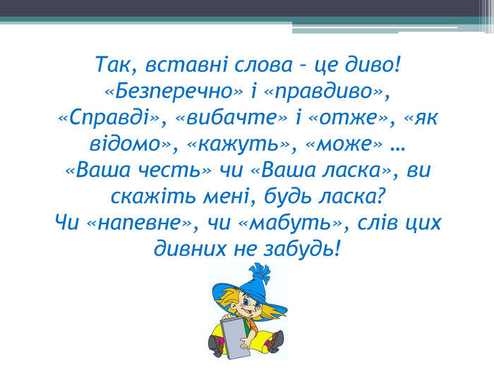

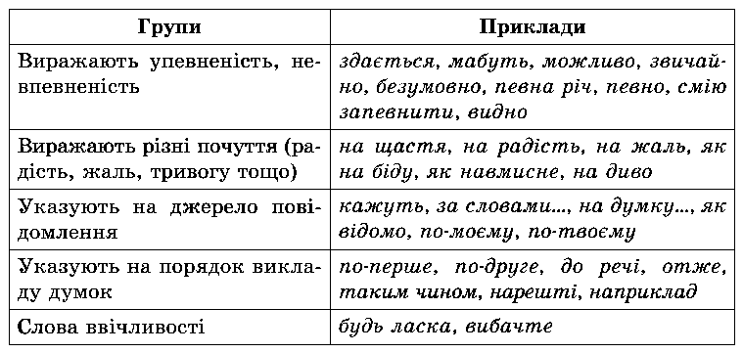

Таблиця (впр. 458) стор. 169 (усно), впр. 465 (усно)

Готуємось до онлайн-уроку 13.04.2020

**Виконані завдання в зошиті перекидайте на Viber 099-054-81-42 або на електрону пошту veronika5130@ukr.net**